ANALISIS DE RIESGOS

Elaborado por: Adriana Pejendino

Brayan Perez

Juan Rosero

Mayra López

Administración de sistemas de información

INGENIERÍA DE SISTEMAS

Junio 2018

**INTRODUCCION**

En este informe se dará a conocer los riesgos identificados que se puedan presentar durante el desarrollo del proyecto; para ello se realizó el análisis y cuantificación de posibles riesgos, con sus respuestas correctivas.

Los riesgos identificados, aparecen con su descripción, tipo, posibles consecuencias, probabilidad, impacto, prioridad, con un plan de contingencia, y prevención.

**QUE ES EL CUELLO DE BOTELLA ?**

Se trata de una situación que puede acontecer en los procesos de producción  y que se caracteriza por ser **una fase de la cadena en la que la producción es más lenta que otras**, lo que conlleva la ralentización del proceso de producción global.

**IDENTIFICACION DE CUELLOS DE BOTELLA**

Tras hacer un seguimiento exhaustivo, nos permitirá identificar el inicio de una situación de atasco, e incluso una parada del sistema.

Figura 1

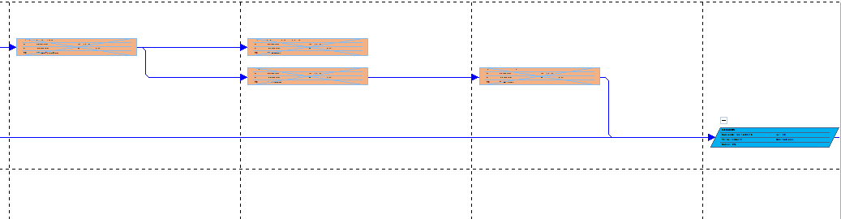

La imagen anterior es una pequeña parte del diagrama de red, generado después de realizar el cronograma de actividades que se realizarán a lo largo del desarrollo del proyecto.

Figura 2

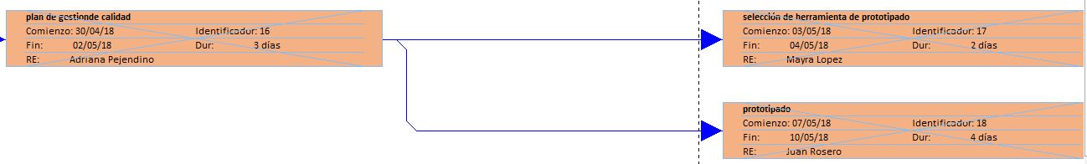

Una vez identificados los puntos críticos, procedemos al análisis de los mismos.

El punto crítico se encuentra en la etapa de planificación, desarrollada en conjunto con la etapa de seguimiento y control, después de realizar la actividad de elaboración del plan de calidad; precedida por actividades a realizar como la selección de herramienta de prototipado, y el diseño de prototipos antecedida por la afinación de requerimientos; para finalizar la etapa de planeación e iniciar con la ejecución del proyecto.

El plan de gestión de calidad, empieza el 30/04/2018 y termina el 02/05/2018, con una duración de 3 días, y el recurso responsable asignado para el cumplimiento de ésta actividad es Adriana Pejendino.

La selección de la herramienta de prototipado inicia el 03/05/2018 y termina el dia 04/05/2018, con una duración de dos días y el recurso responsable asignado para el cumplimiento de esta actividad en Mayra López

La elaboración de prototipos comienza el 07/05/2018 y termina el día 10/05/2018 con una duración de 4 días, el recurso asignado para el cumplimiento de ésta actividad es Juan Rosero.

En estos puntos se indican que puede haber un retraso de las actividades que se están realizando conjuntamente, lo que implicará que el tiempo del proyecto se alargue y dicho proceso no termine en el tiempo establecido, esto nos genera costos más altos

**IDENTIFICACIÓN DE RIESGOS MATRIZ**

* El analista no estimo el tiempo adecuado para cada actividad y por ello se extendió el tiempo de las demás etapas. Es un riesgo de tipo interno y como consecuencia es posible que haya retraso en las etapas del proyecto y sobrecostos. La probabilidad de que esto ocurra es del 0,8, clasificándola como probabilidad alta, con un impacto catastrófico. Para esto el plan de contingencia es que Para cada actividad agregar un día más para casos que en alguna etapa del proyecto una determinada actividad se extienda, para tener un poco más de tiempo para alguna actividad; y el plan de prevención dice que una adecuada distribución de las actividades tanto de tiempo como el encargado dependiendo a las habilidades que este posea.
* El costo estima del proyecto no esta bien calculado, lo que genera pérdidas económicas y tiempo; este riesgo es de tipo interno, con una probabilidad alta, y un impacto catastrófico
* No se dio uso adecuado de la metodología y no se siguieron los lineamientos, lo que causaría pérdida de tiempo. También es un riesgo de tipo interno y como posible consecuencia retraso en actividades del proyecto y sobrecosto, la probabilidad con la que ocurre es media y tiene un impacto moderado. El plan de contingencia creado para este riesgo es Investigar una metodología que se pueda implementar con facilidad y que se adecue al proyecto que se esta realizando. Y el plan de prevención dice que Antes de poner en marcha el proyecto se debe realizar una investigación completa de la metodología que se va a implementar en el proyecto para prevenir posibles atrasos en el proyecto.
* Ocurra una calamidad doméstica o familiar a algún integrante del grupo generando sobrecarga de actividades en los demás integrantes, es un riesgo de tipo interno, con probabilidad bajo, y un impacto tolerable; como plan de contingencia se Dividirá el trabajo con los demás integrantes del grupo de trabajo para suplir ese espacio vacío mientras el compañero se recupera.
* Los equipos no cuenten con las características adecuadas para soportar el software lo que generara que la producción de iteraciones sea lenta y se genere con dificultades, es un riesgo de tipo externo, con probabilidad baja, e impacto tolerable. El plan de contingencia describe Trabajar en ellos mientras se contactará otro proveedor. El plan de prevención dice que Antes de contratar al proveedor de los equipos o dar uso de ellos, se debe realizar una lista de requisitos que estos deben cumplir para ser aceptados o ponerlos a disposición del proyecto
* Asignación de tareas incorrectas lo que causaría que toque volver a reasignar tareas, esto generara pérdida de tiempo y descoordinación en el desarrollo del proyecto, es un riesgo de tipo interno, con probabilidad baja, un impacto tolerable. Para prevenir este riesgo se debe Analizar cuáles son las habilidades que cada integrante posee para así mismo asignarle tareas en las que pueda rendir mejor.
* Cambio constantemente de los requerimientos por parte del cliente esto generará perdida del trabajo realizado e implementación de más tiempo para los nuevos requerimientos, y la modificación del cronograma de actividades, es un riesgo de tipo externo, con probabilidad baja y un impacto serio. Para ello se elaboró el plan de prevención el cual dice que se debe Realizar actas con el cliente cada vez que haya una reunión para así tener por escrito todos los acuerdos y decisiones que en esta se tomen, evitando inconvenientes de comunicación entre las partes.
* Se daña algún equipo de trabajo, es un riesgo de tipo interno con probabilidad baja y un impacto tolerable, en el plan de contingencia se elaboró lo siguiente: Tener equipos backup por si en un caso el equipo con el que se está trabajando se dañe, se procede a realizar el cambio del equipo por otro que este en buenas condiciones. El plan de prevención dice que se debe Hacer un buen uso de los equipos con los cuales se este trabajando.
* Se genere estrés en el ambiente de trabajo, esto genera que el rendimiento del personal sea lento o se presenten problemas de comunicación y relaciones entre el equipo de trabajo, es un riesgo de tipo de tipo interno, con probabilidad moderada y un impacto serio. En el plan de contingencia se Realizará actividades dinámicas al equipo de trabajo para distraerlos un rato. En el plan de prevención dice que se debe tener un cronograma de actividades para distraer al personal semanal o quincenal, de acuerdo a la intensidad o presión de trabajo que ellos tengan.
* Entrega de iteraciones retrasadas, es un riesgo de tipo externo, con una probabilidad moderada y un impacto tolerable. Como plan de contingencia tenemos que Para la próxima entrega nivelarse con las iteraciones que se entrega tarde más la iteracion que corresponde en ese tiempo. Y la actividad a realizar en el plan de prevención es Realizar un plan de seguimiento y un cronograma para recibir y socializar las iteraciones con al menos tres o cuatro días antes de la entrega de la iteracion al cliente final, con esto se evitaría entregar tarde iteraciones además de tener algo de tiempo para realizar ajustes si es necesario.
* No se generaron los backup programados automáticamente, es un riesgo de tipo interno, con probabilidad moderada y un impacto tolerable. Para prevenir este riesgo se debe generar backup manualmente, tener un tiempo estimado para llevar a cabo cada proceso.